**Гаяз Исламетдинович Баймурзин**

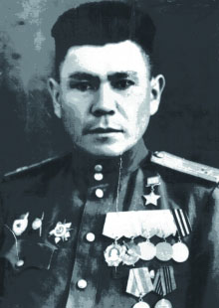

**Гаяз Исламетдинович Баймурзин** (1913 — 1948) — участник Великой Отечественной войны, заместитель командира эскадрильи 13-го гвардейского авиационного полка дальнего действия 4-й гвардейской авиационной дивизии 4-го гвардейского авиационного корпуса авиации дальнего действия, гвардии майор. Герой Советского Союза, совершил 220 боевых вылетов.

Родился 1 января 1913 года в деревне Берданиш Российской империи (по другим данным в деревне Галикаево), ныне Аргаяшского района Челябинской области. По национальности башкир.

В четыре года Гаяз остался сиротой. Воспитывался в большой семье дяди Шихаба. Окончил Аргаяшскую неполную среднюю школу. Некоторое время работал секретарём в сельсовете. Затем учился в Башкирии — в Белорецком металлургическом техникуме.

В Красную Армию призван в августе 1936 года Аргаяшским райвоенкоматом Челябинской области. Окончил Энгельсскую военную школу лётчиков в 1940 году.

На фронте Великой Отечественной войны с июня 1942 года. Член ВКП(б) с 1943 года. До 14 октября 1944 года произвёл 220 боевых вылетов на бомбардировку военно-промышленных объектов в тылу врага (в том числе 4 раза участвовал в бомбардировках города Хельсинки и 2 раза — города Будапешта). Экипаж Г. И. Баймурзина 6 раз летал на выполнение спецзаданий по выброске боеприпасов и вооружения партизанам в районы городов Зволен и Брозно. За весь период боевой работы его экипаж сбросил на противника 410 тонн бомб. Общий налёт 320 часов днём и 817 часов — ночью.

После войны Г. И. Баймурзин продолжал службу в ВВС СССР.

Погиб в авиационной катастрофе 7 мая 1948 года, похоронен в городе Умань (Украина).

http://pomnipro.ru/memorypage10916/biography